УДК 004.042
DOI:
Методы оптимизации времени отклика веб-страниц
А.В. Панченко
Санкт-Петербургский государственный университет аэрокосмического приборостроения, Санкт-Петербург, Российская Федерация
Резюме. Современные веб-приложения сильно зависят от скорости загрузки страниц. Это влияет не только на удобство пользователей, но и на ключевые бизнес-показатели, такие как конверсия и эффективность SEO-продвижения. Согласно исследованиям Google, если страница загружается дольше 3 секунд, более 50% пользователей покидают сайт. В условиях увеличения интернет-трафика и усложнения веб-структур перед разработчиками встают проблемы: задержки в передаче данных, перегруженные серверы, неэффективное использование сетевых ресурсов. Эта работа посвящена методам, которые помогают сократить время отклика веб-страниц. Рассматриваются технологии оптимизации, такие как кэширование, сжатие ресурсов, использование сетей доставки контента (CDN), асинхронная и "ленивая" загрузка (Lazy Loading). В ходе исследования проведено тестирование различных методов с использованием инструмента Google Lighthouse, что позволило оценить их эффективность в зависимости от структуры сайта и объема передаваемых данных. Материалы статьи могут быть полезны веб-разработчикам, SEO-специалистам и компаниям, которые стремятся повысить производительность своих сайтов и улучшить пользовательский опыт. Важный вывод исследования — для достижения максимального эффекта необходимо использовать комплексный подход, комбинируя несколько методов оптимизации.
Ключевые слова: оптимизация веб-страниц, время отклика, передача данных, кэширование, сжатие ресурсов, CDN, асинхронная загрузка, Lazy Loading, производительность сайтов.
Для цитирования: А.В. Панченко. Методы оптимизации времени отклика веб-страниц. Оптимизация, производительность и технологии веб-разработки. 2025;23(2). URL: - DOI:
Methods for optimizing the response time of web pages
A.V. Panchenko
Saint Petersburg State University of Aerospace Instrumentation, Saint Petersburg, Russian Federation
Abstract: Modern web applications are highly dependent on page loading speed. This affects not only user convenience, but also key business indicators such as conversion and SEO promotion effectiveness. According to Google research, if a page loads for longer than 3 seconds, more than 50% of users leave the site. As Internet traffic increases and web structures become more complex, developers face problems: delays in data transmission, overloaded servers, and inefficient use of network resources. This paper focuses on methods that help reduce the response time of web pages. Optimization technologies such as caching, resource compression, the use of content delivery networks (CDNs), asynchronous and "Lazy Loading" are considered. During the study, various methods were tested using the Google Lighthouse tool, which made it possible to evaluate their effectiveness depending on the structure of the site and the amount of data transmitted. The materials of the article can be useful for web developers, SEO specialists and companies that seek to improve the performance of their websites and improve the user experience. An important conclusion of the study is that in order to achieve maximum effect, it is necessary to use an integrated approach, combining several optimization methods.
Keywords: optimization of web pages, response time, data transfer, caching, resource compression, CDN, asynchronous loading, Lazy Loading, site performance.
For citation: A.V. Panchenko. Methods for optimizing the response time of web pages. Optimization, performance, and web development technologies. 2025;23(2). URL: - DOI:
Введение
В условиях стремительного развития цифровых технологий веб-страницы становятся ключевым инструментом взаимодействия пользователей с интернет-ресурсами, сервисами и бизнесом. Однако рост объемов данных, сложность веб-приложений и увеличение количества сетевых запросов приводят к замедлению времени отклика веб-страниц, что негативно сказывается на пользовательском опыте. Согласно исследованиям Google, если страница загружается дольше 3 секунд, более 50% пользователей покидают сайт. Кроме того, скорость загрузки веб-страниц является одним из важных факторов ранжирования в поисковых системах, влияя на SEO и трафик веб-ресурса. Таким образом, необходимость оптимизации времени отклика веб-страниц становится одной из приоритетных задач для разработчиков, владельцев сайтов и бизнеса в целом.
Методы оптимизации включают в себя различные подходы к ускорению загрузки: кэширование данных, сжатие ресурсов, ленивую загрузку контента (Lazy Loading), использование сетей доставки контента (CDN) и асинхронную загрузку данных. Однако эффективность этих методов может варьироваться в зависимости от структуры веб-приложения, объема передаваемых данных и используемых технологий.
Исследования в области оптимизации веб-страниц ведутся уже несколько десятилетий. В исследованиях Google Developers анализируется влияние скорости загрузки на пользовательский опыт и поисковую оптимизацию. Несмотря на наличие множества исследований, остаются проблемные аспекты, связанные с выбором наиболее эффективных методов оптимизации для различных типов веб-ресурсов. Необходимо учитывать специфику контента, тип подключения пользователей (мобильный или настольный), а также взаимодействие с серверными технологиями.
Основная проблема заключается в необходимости выбора и внедрения оптимальных методов ускорения загрузки веб-страниц с учетом современных требований к производительности. Существующие решения часто применяются разрозненно, без системного подхода, что может не дать ожидаемого эффекта. Важно выявить наиболее эффективные методы в зависимости от характеристик веб-ресурса и предложить рекомендации по их применению.
Цель данной работы – изучение, анализ и сравнение различных методов оптимизации времени отклика веб-страниц, а также выявление наиболее эффективных подходов для улучшения производительности веб-приложений.
Для достижения поставленной цели необходимо решить следующие задачи: провести анализ существующих методов оптимизации времени отклика веб-страниц, исследовать влияние различных технологий (кэширование, сжатие, Lazy Loading, CDN, асинхронная загрузка) на скорость загрузки, оценить эффективность каждого метода на основе практических тестов с использованием инструмента Google Lighthouse, а также разработать рекомендации по использованию методов оптимизации в зависимости от структуры веб-ресурса и требований пользователей.

Обзор методов оптимизации времени отклика веб-страниц
Оптимизация времени отклика веб-страниц играет ключевую роль в том, насколько комфортно пользователи взаимодействуют с сайтом. Чем быстрее загружается страница, тем меньше вероятность, что человек закроет ее и уйдет. Медленные сайты раздражают, а быстрые — наоборот, удерживают внимание и повышают вовлеченность. Это особенно важно для бизнеса, так как скорость влияет на конверсию, то есть на то, совершают ли пользователи целевые действия. Кроме того, поисковые системы, такие как Google, учитывают скорость загрузки при ранжировании страниц, что делает эту тему актуальной не только для удобства пользователей, но и для SEO.
Один из наиболее эффективных способов ускорить загрузку — кэширование. Оно позволяет браузеру или серверу хранить часто используемые данные, чтобы не загружать их заново при каждом посещении сайта. Например, если человек заходит на страницу повторно, браузер может взять уже загруженные изображения, стили и скрипты из локального хранилища вместо того, чтобы снова загружать их с сервера. Это значительно сокращает время загрузки. Серверное кэширование работает по схожему принципу, но уже на стороне сервера: он сохраняет результаты частых запросов, чтобы не выполнять их заново каждый раз, когда пользователи открывают сайт. Это особенно полезно для динамических страниц, например интернет-магазинов, где обработка данных требует дополнительных ресурсов.
Еще один важный инструмент для ускорения загрузки — сеть доставки контента (CDN). Представьте, что сервер сайта находится в Европе, а пользователь пытается открыть страницу из Азии. Без CDN данные проходят длинный путь через множество промежуточных узлов, что увеличивает задержки. CDN решает эту проблему, копируя файлы сайта на серверы по всему миру. Когда пользователь открывает страницу, данные загружаются с ближайшего к нему сервера, а не с основного, что значительно ускоряет процесс. Это особенно полезно для международных сайтов с широкой аудиторией.
Сжатие данных также помогает ускорить загрузку страниц. Чем меньше объем передаваемых файлов, тем быстрее они доходят до пользователя. Самый популярный метод сжатия — Gzip, который уменьшает размер HTML, CSS и JavaScript-файлов на 60–70%. Однако более современный алгоритм Brotli сжимает файлы еще лучше — в некоторых случаях на 20–30% эффективнее, чем Gzip. Благодаря этому сайт загружается быстрее, особенно на устройствах с медленным интернет-соединением.
Еще один способ оптимизации — ленивая загрузка (Lazy Loading). Этот метод позволяет загружать только те элементы страницы, которые видны пользователю в данный момент, а остальной контент подгружать по мере прокрутки вниз. Например, если на сайте есть множество изображений, их нет смысла загружать все сразу — лучше подгружать их по мере появления в зоне видимости. Это снижает нагрузку на браузер и ускоряет отображение контента. Такой подход особенно полезен для длинных страниц, наполненных картинками или видео.
Асинхронная загрузка данных делает взаимодействие с сайтом более плавным. В отличие от стандартного метода, при котором загрузка всех ресурсов происходит одновременно, асинхронные методы позволяют подгружать данные только тогда, когда это необходимо. Например, если в социальной сети пользователь листает ленту новостей, новые посты загружаются по мере прокрутки, а не загружаются все сразу при открытии страницы. Это достигается с помощью таких технологий, как AJAX, Fetch API и Service Workers. AJAX позволяет обновлять отдельные части страницы без ее полной перезагрузки, Fetch API делает работу с запросами более гибкой, а Service Workers обеспечивают кэширование и позволяют сайту работать даже без подключения к интернету.
Комплексное использование всех этих методов позволяет значительно ускорить загрузку веб-страниц и сделать сайт более удобным. Кэширование сокращает ненужные запросы, CDN уменьшает задержки, сжатие снижает объем передаваемых данных, ленивая загрузка оптимизирует подгрузку контента, а асинхронная загрузка делает работу сайта более плавной. Важно понимать, что универсального решения нет — выбор методов зависит от типа сайта, его аудитории и технических особенностей. Однако грамотное сочетание этих технологий делает работу веб-ресурсов быстрее, а взаимодействие с ними — комфортнее.
Методы тестирования и анализ влияния оптимизаций на скорость загрузки веб-страниц
Чтобы понять, как хорошо работает веб-страница, важно не только оптимизировать её, но и правильно оценивать её текущие показатели. Для этого используют разные инструменты и метрики, которые помогают анализировать, как быстро страница загружается и реагирует на действия пользователя. Среди самых важных метрик, которые показывают скорость загрузки сайта, — это First Contentful Paint (FCP), Time to Interactive (TTI) и Largest Contentful Paint (LCP). Эти данные помогают разработчикам понять, когда страница становится доступной для пользователя и насколько комфортно ему пользоваться сайтом.
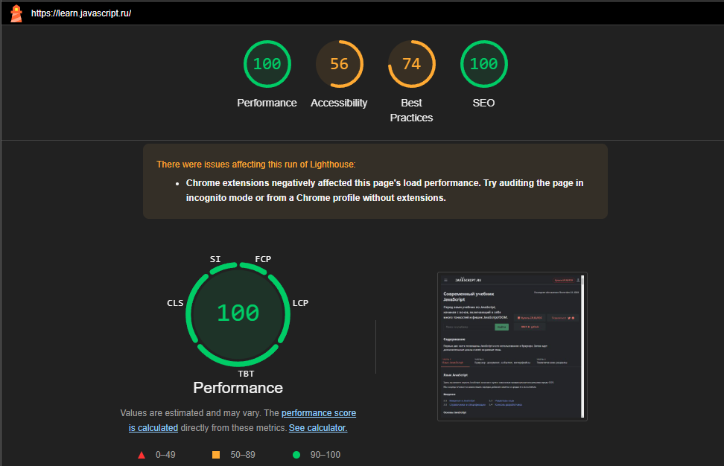
Рисунок 1 — График, показывающий значения FCP, TTI и LCP, иллюстрирующий, как каждый из этих показателей влияет на восприятие скорости загрузки
Figure 1 — is a graph showing the values of FCP, TTI, and LCP, illustrating how each of these indicators affects the perception of download speed

Одним из самых популярных инструментов для тестирования производительности является Google Lighthouse. Это автоматизированный инструмент с открытым исходным кодом, который позволяет не только проверить скорость загрузки страницы, но и оценить другие важные аспекты, такие как доступность сайта, SEO-оптимизация и возможные улучшения для ускорения работы страницы. Lighthouse предоставляет детализированные отчеты, в которых указаны потенциальные проблемы с оптимизацией контента и пути для их устранения.
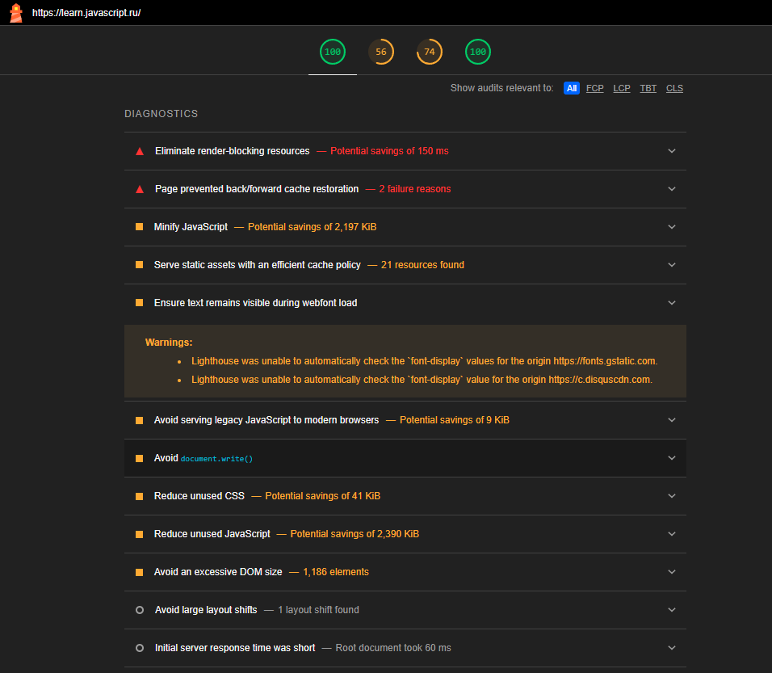
Рисунок 2 — Скриншот отчета Google Lighthouse с рекомендациями по улучшению производительности
Figure 2 — Screenshot of the Google Lighthouse report with recommendations for improving performance

Каждый способ оптимизации влияет на разные моменты скорости загрузки. Например, кэширование — один из самых эффективных методов. Оно позволяет сохранять данные на устройстве пользователя или сервере, благодаря чему при повторных визитах не нужно заново запрашивать информацию с сервера. Это заметно ускоряет загрузку страницы. Кэширование особенно полезно для сайтов, где часто встречаются одинаковые данные или повторяющиеся запросы. Для большинства сайтов это необходимая техника, которая может значительно ускорить время загрузки.
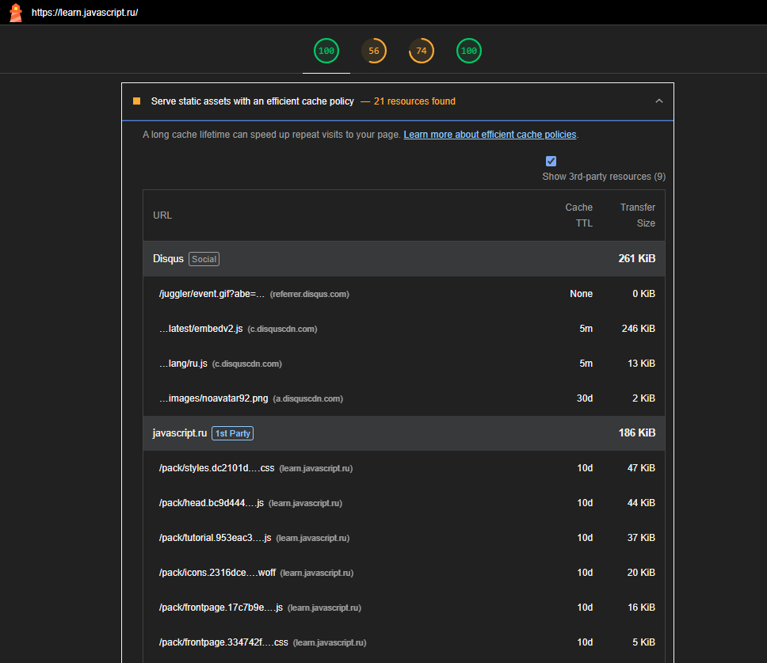
Рисунок 3 — Пример отчета Google Lighthouse с рекомендациями по кэшированию ресурсов, показывающий, как кэширование может улучшить производительность
Figure 3 — is an example of a Google Lighthouse report with resource caching recommendations, showing how caching can improve performance.

Другим методом, который значительно ускоряет работу сайта, является сжатие данных. Это когда файлы HTML, CSS и JavaScript уменьшаются по размеру, что позволяет быстрее передавать данные между сервером и клиентом. Особенно это важно для сайтов с большим количеством текстового контента, так как сжатие помогает ускорить время загрузки страниц.
Метод Brotli — это более новый и эффективный способ сжатия, который помогает создать файлы меньшего размера по сравнению с Gzip. Это может сильно улучшить производительность сайта, ведь в некоторых случаях Brotli сжимает данные на 20-30% лучше, чем Gzip. Например, при сжатии двух файлов JavaScript Brotli уменьшил размер одного на 74%, в то время как Gzip — на 72%. В другом случае Brotli сжал файл на 46%, а Gzip — только на 24%. Это показывает, что Brotli эффективнее сжимает файлы и помогает быстрее загружать страницы.
Тесты, проведенные разработчиками, показали, что Brotli значительно лучше сжимает файлы HTML, CSS и JavaScript. Так, HTML-файлы сжимаются на 21% лучше, чем с помощью Gzip, CSS — на 17%, а JavaScript — на 14%. Это подтверждает, что использование Brotli помогает существенно уменьшить размер файлов и улучшить производительность сайта.
Таким образом, использование Brotli вместо Gzip — это выгодное решение для сайтов, которые хотят улучшить время загрузки и общую производительность.
Также важной технологией для сайтов с глобальной аудиторией является использование Content Delivery Network (CDN). CDN ускоряет доставку контента, снижая задержки, благодаря тому, что ресурсы размещаются на разных серверах по всему миру. Это позволяет доставлять контент с ближайшего к пользователю сервера, что значительно сокращает время отклика и ускоряет загрузку страниц для людей из разных стран.
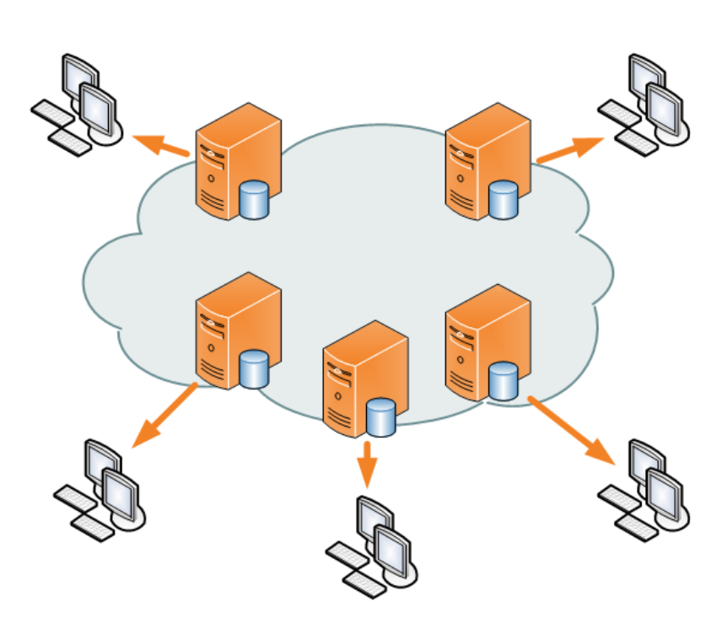
Рисунок 4 — Схема работы CDN, показывающая, как ресурсы доставляются с ближайших к пользователю серверов, сокращая время отклика и увеличивая скорость загрузки
Figure 4 — is a CDN diagram showing how resources are delivered from servers closest to the user, reducing response time and increasing download speed

Ленивая загрузка, или Lazy Loading, представляет собой метод, при котором медиа-контент (например, изображения и видео) загружается только тогда, когда это действительно нужно — например, когда пользователь прокручивает страницу. Это помогает уменьшить время первой загрузки, так как браузер не тратит ресурсы на загрузку контента, который пользователь еще не увидел. Этот метод особенно полезен для сайтов с большим объемом изображений или видео, а также для мобильных устройств, где интернет-соединение может быть медленным.
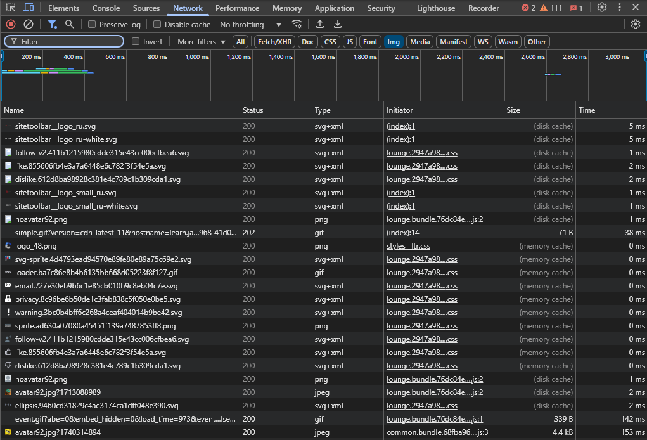
Рисунок 5 — Пример работы ленивой загрузки изображений, показывающий, как контент подгружается по мере прокрутки страницы
Figure 5 — is an example of lazy loading of images, showing how the content loads as the page scrolls

Кроме того, использование асинхронной загрузки данных с помощью технологий, таких как AJAX и Fetch API, позволяет загружать только нужный контент без полной перезагрузки страницы. Это дает возможность обновлять только те части сайта, которые изменяются, что повышает скорость отклика и интерактивность. Такой подход особенно полезен для динамических сайтов, где нужно быстро обновлять информацию, не прерывая взаимодействие пользователя с сайтом.
Когда эти методы используются вместе, это сильно ускоряет загрузку страниц. Например, сочетание кэширования, CDN и ленивой загрузки может значительно сократить время загрузки страницы. Это особенно важно для сайтов с большим объемом контента или глобальных приложений, где важна высокая производительность. В то же время эффективность каждого метода зависит от типа сайта. Для сайтов с большим количеством медиа-контента лучше всего подходят ленивое подключение и оптимизация изображений, а для сайтов с текстовыми данными — методы сжатия и кэширования.

Результаты тестирования и сравнительный анализ методов
Мы протестировали оптимизационные методы с помощью Google Lighthouse, который предоставил нам подробную информацию о ключевых показателях производительности — таких как First Contentful Paint (FCP), Time to Interactive (TTI) и Largest Contentful Paint (LCP), — до и после применения различных улучшений.
Первое, что мы заметили, это как кэширование преобразило скорость загрузки при повторных визитах на страницу. Время отклика сократилось на 30–50%! Почему? Потому что браузер теперь использует сохраненные данные, вместо того чтобы снова запрашивать их с сервера. Это не только сэкономило время, но и снизило нагрузку на сервер, что особенно важно для сайтов с высокой посещаемостью. Кэширование — это действительно одна из самых мощных технологий для ускорения повторных загрузок страниц.
Далее — сжатие данных. Мы использовали Gzip, который уменьшил размер файлов в среднем на 30%, а вот метод Brotli показал себя еще более эффективным — сжимая файлы на целых 40%! Это дало существенное ускорение, особенно для пользователей с медленным интернетом. Brotli явно вырвался вперед по сравнению с Gzip, улучшив производительность в несколько раз.
Тестирование с CDN показало еще один интересный результат: для пользователей из удаленных регионов время загрузки страницы уменьшилось на 40–60%! Это произошло благодаря тому, что контент теперь доставлялся с серверов, расположенных ближе к пользователю. Это значит меньше задержек и гораздо быстрее загрузка. Для сайтов с глобальной аудиторией использование CDN — это прямой путь к улучшению производительности.
Особенно хорошо сработал метод ленивой загрузки изображений, который значительно ускорил FCP и LCP. Суть в том, что браузер загружает только те изображения, которые видно на экране. Это не только уменьшило время загрузки, но и сократило объем передаваемых данных. Ленивая загрузка — это один из лучших вариантов оптимизации для сайтов с кучей изображений.
А вот асинхронная загрузка данных позволила сэкономить еще больше времени. Мы смогли сократить время до полной интерактивности (TTI) на 20–30%! Асинхронная загрузка дает возможность пользователю начать взаимодействовать с сайтом, пока он все еще загружается, а это невероятно улучшает восприятие скорости.
До оптимизаций время загрузки было достаточно высоким, и ключевые метрики, такие как FCP и TTI, были далеко от оптимальных значений. После внедрения кэширования, сжатия, CDN, ленивой загрузки и асинхронной загрузки сайт стал работать намного быстрее. Время до первого контента (FCP) уменьшилось на 25–40%, время до интерактивности (TTI) — на 20–30%, а время до загрузки основного контента (LCP) значительно улучшилось, благодаря комплексному применению всех этих методов.
Заключение
Оптимизация времени отклика веб-страниц — это не просто набор технических шагов, а целая стратегия, которая включает в себя несколько методов, работающих в тандеме для достижения максимальной производительности. Кэширование, сжатие данных, использование CDN и ленивой загрузки — все эти технологии работают как слаженная команда, чтобы ускорить загрузку, уменьшить нагрузку на сервер и сделать взаимодействие с сайтом быстрее и приятнее.
Для веб-разработчиков очень важно грамотно выбирать методы в зависимости от того, с каким сайтом мы работаем. Например, если у вас глобальная аудитория, CDN будет просто незаменим. Если же сайт содержит много медиа-контента — изображения и видео, — ленивая загрузка сделает его работу гораздо быстрее. А для сайтов с текстовым контентом сжатие данных и кэширование будут настоящими спасителями, обеспечив быстрый отклик и удобное использование.
Но, конечно, это не только про технологии — это также и про людей. Эти методы напрямую улучшают пользовательский опыт, а значит, позитивно влияют на важнейшие бизнес-метрики: снижая показатель отказов и повышая конверсии. Внедрение оптимизаций помогает не только создавать более быстрые и удобные сайты, но и позволяет бизнесу расти, повышая удовлетворенность пользователей и обеспечивая им лучший сервис.
Список источников
- Ярулин, Э. Р. Методы оптимизации работы веб-страниц с применением серверного рендеринга / Э. Р. Ярулин // Гагаринские чтения 2024 : Сборник тезисов докладов 50-ой Международной молодежной научной конференции, Москва, 09–12 апреля 2024 года. – Москва: ООО "Издательство "Перо", 2024. – С. 313-314. – EDN CIZXUJ.
- Бакиров, Р. А. Фронтенд-оптимизация: современные подходы к ускорению загрузки веб-страниц / Р. А. Бакиров // Научный аспект. – 2024. – Т. 42, № 4. – С. 5491-5495. – EDN HGMCYB.
- Деарт, В. Ю. Влияние современных способов оптимизации загрузки интернет страниц в браузерах на параметры качества обслуживания http-трафика / В. Ю. Деарт, И. С. Кожухов // T-Comm: Телекоммуникации и транспорт. – 2012. – Т. 6, № 7. – С. 82-84. – EDN PWXFQN.
- Жуков, С. В. Анализ и разработка алгоритмов, оптимизирующих компоновку html документа для браузеров / С. В. Жуков, О. А. Ковалева, С. В. Ковалев // Информационные технологии и вычислительные системы. – 2023. – № 3. – С. 114-126. – DOI 10.14357/20718632230312. – EDN VITVWW.
- Овчаров, З. А. Методы оптимизации браузерных вычислений на основе распараллеливания потоков / З. А. Овчаров // Вестник Технологического университета. – 2023. – Т. 26, № 11. – С. 205-209. – DOI 10.55421/1998-7072_2023_26_11_205. – EDN XRLSPF.
- Калюх, Е. Д. Оптимизация производительности веб-страниц с помощью HTML-кода / Е. Д. Калюх, А. П. Багаева // Современные цифровые технологии : Материалы II Всероссийской научно-практической конференции, Барнаул, 01 июня 2023 года / Под общей редакцией А.А. Беушев, А.С. Авдеев, Е.Г. Боровцов, А.Г. Зрюмова. – Барнаул: Алтайский государственный технический университет им. И.И. Ползунова, 2023. – С. 87-89. – EDN UJLUXU.
- Методы динамической и предварительной оптимизации программ на языке JаvаSсriрt / Р. Жуйков, Д. Мельник, Р. Бучацкий [и др.] // Труды Института системного программирования РАН. – 2014. – Т. 26, № 1. – С. 297-314. – EDN RUMWZD.
- Погадаева, О. П. Роль SEO и дизайна сайта в сфере поискового продвижения / О. П. Погадаева, А. А. Шиян // Актуальные проблемы инфотелекоммуникаций в науке и образовании : сборник научных статей: в 4х томах, Санкт-Петербург, 24–25 февраля 2021 года. Том 2. – Санкт-Петербург: Санкт-Петербургский государственный университет телекоммуникаций им. проф. М.А. Бонч-Бруевича, 2021. – С. 390-394. – EDN PCXRKW.
- Конычев, А. К. Оптимизация асинхронного кода веб-приложений на основе использования событийного цикла браузеров / А. К. Конычев // Информационные технологии в науке, промышленности и образовании : Сборник трудов Всероссийской научно-технической конференции, Ижевск, 23–24 мая 2024 года. – Ижевск: Ижевский государственный технический университет им. М.Т. Калашникова, 2024. – С. 114-121. – EDN VBMDIX.
- Дмитриева, Ю. С. Методика адаптивной модернизации веб-интерфейсов / Ю. С. Дмитриева // Перспективы развития науки в современном мире : Сборник статей по материалам IV международной научно-практической конференции. В 5-ти частях, Санкт-Петербург, 14 декабря 2017 года. Том Часть 1. – Санкт-Петербург: Общество с ограниченной ответственностью Дендра, 2017. – С. 142-148. – EDN YLADQQ.
ИНФОРМАЦИЯ ОБ АВТОРАХ / INFORMATION ABOUT THE AUTHORS
А.В. Панченко, студент бакалавриата, Санкт-Петербургский государственный университет аэрокосмического приборостроения, Санкт-Петербург, Российская Федерация.  e-mail: prosto_data_96@mail.ru | A.V. Panchenko, Undergraduate student, St. Petersburg State University of Aerospace Instrumentation, St. Petersburg, Russian Federation.

